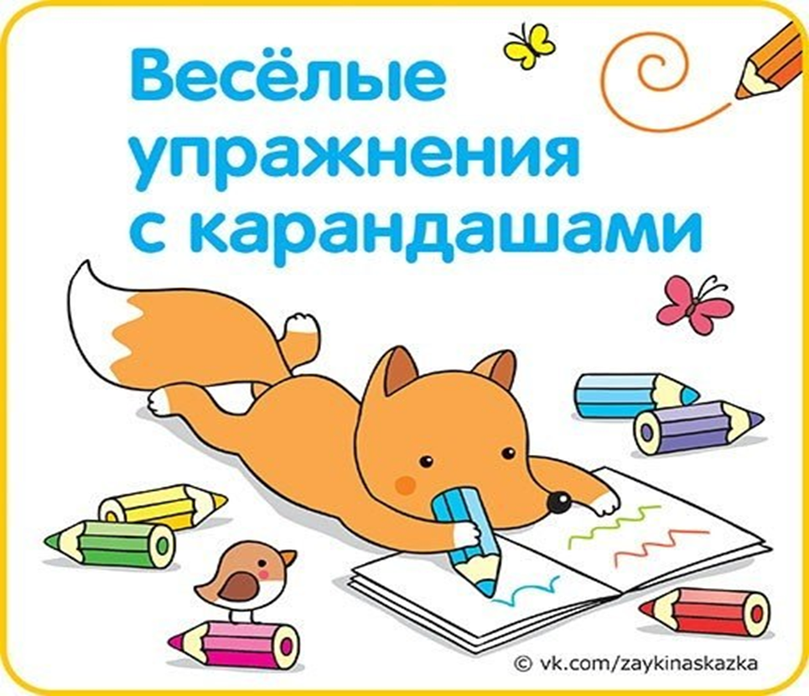

Малыш, карандаши в твоих руках умеют раскрашивать предметы на рисунках, обводить контур, штриховать, писать буквы и цифры. А знаешь ли ты, что карандаши могут играть с твоими пальчиками? И это очень полезные игры. Ведь скоро ты пойдешь в школу, будешь учиться красиво и аккуратно писать в тетрадке. Нужно, чтобы твои пальцы стали ловкими, подвижными и умелыми. Возьми свои карандаши и поиграй с ними.
